УТВЕРЖДЕНО
решением фракции
«ЕДИНАЯ РОССИЯ»
в Ивановской областной Думе
30.01.2020

КООРДИНАЦИОННЫЙ СОВЕТ
ДЕПУТАТСКИХ ОБЪЕДИНЕНИЙ
ПАРТИИ «ЕДИНАЯ РОССИЯ»
В ИВАНОВСКОЙ ОБЛАСТИ
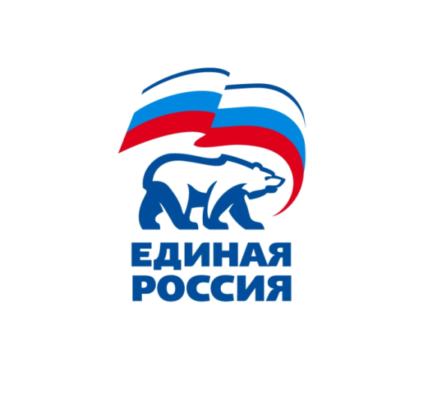

ПОЛОЖЕНИЕ
о Региональном смотре-конкурсе экспозиций школьных музеев (уголков, комнат боевой славы) Ивановской области
«ОТ ГЕРОЕВ БЫЛЫХ ВРЕМЕН»

Иваново
2020

- Общие положения.
  - Смотр-конкурс экспозиций школьных музеев (уголков, комнат боевой славы) Ивановской области «От героев былых времен» (далее - Конкурс) проводится в рамках мероприятий по празднованию 75-й годовщины Победы в Великой Отечественной войне.
  - Конкурс проводит Координационный совет депутатских объединений Партии «ЕДИНАЯ РОССИЯ» в Ивановской области, созданный при фракции «ЕДИНАЯ РОССИЯ» в Ивановской областной Думе, при поддержке Департамента образования Ивановской области.

- Цели и задачи Конкурса.
  - Формирование интереса к Отечественной истории и уважительного отношения к нравственным ценностям прошлых поколений.
  - Формирование у подрастающего поколения исторически объективного подхода к событиям периода Великой Отечественной войны 1941-1945 гг.
  - Изучение и сохранение исторического наследия нашей Родины средствами военно-исторических музеев, комнат боевой славы в образовательных учреждениях.
  - Выявление, обобщение, распространение и поощрение лучшего опыта представленной работы.

3. Номинации Конкурса.
- «Нет в России семьи такой, где б не памятен был свой герой» -экспозиции с фотографиями и личными данными, документами, письмами, личными вещами участников Великой Отечественной войны.
- «Все для фронта, все для Победы!» – экспозиции о самоотверженной работе наших земляков в тылу, жизни советского народа во время Великой Отечественной войны (выдающиеся личности, исторические сведения, а также предметы быта).
- «Учителя в солдатских шинелях» - экспозиции об учителях, посвятивших свою жизнь не только образованию, но и защите Родины на полях сражений во время Великой Отечественной войны.

4. Участники Конкурса.
В Конкурсе участвуют как инициативные группы школьников, так и отдельные школьники под руководством директора школьного музея (уголка, комнаты боевой славы).
5. Заявки на участие в Конкурсе.
5.1 Заявка на участие в Конкурсе подается руководителю фракции «ЕДИНАЯ РОССИЯ» в районном Совете (городской Думе) либо в оргкомитет Конкурса тел. (4932) 93-77-00, эл. почта: school.museum75@mail.ru
5.2 Заявка на участие в Конкурсе подаётся согласно форме (Приложение 1) и содержит информацию с контактными данными заявителя и образовательного учреждения.
5.3 К заявке необходимо приложить информацию о музее (уголке, комнате) - наименование, дата основания, краткая характеристика музея, использование музея в учебно-воспитательном процессе (экскурсионная, просветительская, методическая работа), краткое описание экспозиции (может быть представлена в любом виде: фотографии, видеоролик, презентация, фильм, инфографика), но в обязательном порядке для всех участников Конкурса сопровождается текстовым документом от 5 страниц А4 текста.
5.4. Материалы, представленные на Конкурс, участникам Конкурса не возвращаются.
5.5. Принимая участие в Конкурсе, участники дают согласие на обработку своих персональных данных.

6. Сроки проведения Конкурса.
Конкурс проводится с 1 февраля по 31 мая 2020 года.
I этап – сбор заявок с 1 февраля по 30 апреля.
II этап - работа Экспертной комиссии с 1 мая по 31 мая 2020 года.
III этап - Церемония торжественного подведения итогов Конкурса — июнь 2020 года. Презентация лучших работ.

7. Экспертная комиссия Конкурса.
Для проведения экспертизы представленных на конкурс заявок создается Экспертная комиссия. Состав Экспертной комиссии утверждается решением фракции «ЕДИНАЯ РОССИЯ» в Ивановской областной Думе (Приложение 2).

8. Победители Конкурса.
8.1. Победители Конкурса определяются Экспертной комиссией Конкурса в трех номинациях:
- «Нет в России семьи такой, где б не памятен был свой герой».
- «Все для фронта, все для Победы!».
- «Учителя в солдатских шинелях».
8.2. Экспертная комиссия определяет в каждой номинации 1,2,3 места.
8.3. Победители Конкурса в каждой номинации получат дипломы и возможность совершить экскурсию на Поклонную гору (мемориальный парк в г. Москва).

9. Подведение итогов Конкурса.
Церемония торжественного подведения итогов Конкурса будет проведена в июне 2020 года на заседании Координационного Совета депутатских объединений Партии «ЕДИНАЯ РОССИЯ» в Ивановской области.

Приложение 1.
Заявка
НА УЧАСТИЕ В РЕГИОНАЛЬНОМ СМОТРЕ-КОНКУРСЕ ЭКСПОЗИЦИЙ ШКОЛЬНЫХ МУЗЕЕВ (УГОЛКОВ, КОМНАТ БОЕВОЙ СЛАВЫ) ИВАНОВСКОЙ ОБЛАСТИ «ОТ ГЕРОЕВ БЫЛЫХ ВРЕМЕН»

Инициативная группа школьников (указать фамилию, имя и класс каждого участника группы) ____________________________________________________________________________________________________________________________________
__________________________________________________________________
__________________________________________________________________
__________________________________________________________________
__________________________________________________________________

ФИО Руководителя школьного музея (уголка, комнаты боевой славы), принимающего участие в Конкурсе___________________________________
__________________________________________________________________
Тел. моб. 8________________________________________________________
Населенный пункт ___________________________________________района; Наименование образовательно учреждения _____________________________ __________________________________________________________________
Заявлен(ы) в номинации Конкурса ____________________________________________________________________________________________________________________________________
Прилагаемые материалы:
_______________________________________________________________________________________________________________________________________________________________________________________________________________________________________________________________________

Даю согласие на обработку Ивановской областной Думой и аппаратом Ивановской областной Думы, Экспертной комиссией Конкурса своих персональных данных в соответствии с Федеральным законом от 27.07.2006 № 152-ФЗ «О персональных данных» с целью проведения Регионального смотра-конкурса экспозиций школьных музеев (уголков, комнат боевой славы) в Ивановской области – «От героев былых времен», посвященных 75-й годовщине победы в Великой Отечественной войне 1941-1945.

Дата __________Подпись____________
Приложение 2
Состав Экспертной комиссии Конкурса:
- Дмитриева Марина Авенировна - Председатель Ивановской областной Думы, куратор национального проекта «Культура» в Ивановской области.
- Буров Анатолий Константинович - заместитель Председателя Ивановской областной Думы, руководитель фракции «ЕДИНАЯ РОССИЯ» в Ивановской областной Думе.
- Зобнина Ольга Борисовна - руководитель аппарата фракции «ЕДИНАЯ РОССИЯ» в Ивановской областной Думе.
- Семененко Александр Михайлович - директор государственного бюджетного учреждения Ивановской области «Государственный архив Ивановской области», кандидат исторических наук.
- Комиссарова Ирина Анатольевна – заместитель декана исторического факультета ФГБОУ ВО «Ивановского государственного университета», методист высшей категории ГБУ ДО «Ивановский областной центр развития дополнительного образования детей», кандидат исторических наук.
- Ефремова Любовь Ксенофонтовна - консультант Управления общего и дополнительного образования и воспитания Департамента образования Ивановской области.

